Pwy dach chi?

(Pwy wyt ti?)

................ dw i

Lle dach chi’n byw?
(Lle wyt ti’n byw?) Dw i’n byw yn...

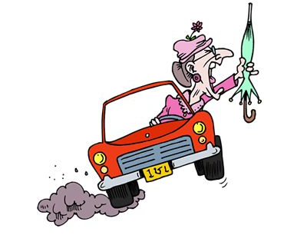
Be dach chi’n gyrru?

Dw i’n gyrru ...

Be dach chi’n licio
(Be wyt ti’n licio)
gwylio ar y teledu?

Dw i’n licio gwylio...ar y teledu
Be dach chi’n licio

(Be wyt ti’n licio)
ar y radio?

Dw i’n licio....ar y radio
Be dach chi’n licio

(Be wyt ti’n licio)
darllen?

Dw i’n licio darllen...

Dach chi’n licio... pizza?
(Wyt ti’n licio ...) rygbi?
dysgu Cymraeg?
darllen?
seiclo?
Strictly Come Dancing?

YDW, dw i’n licio...

NAC YDW, dw i ddim yn licio...

